PARTICIPANTES MASTERCHEF CELEBRITY 2019

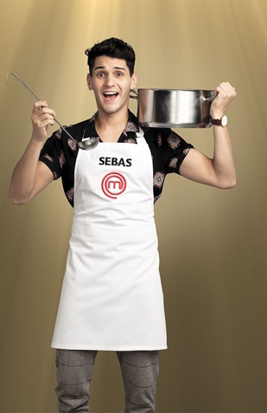
SEBASTIÁN SILVA
Es actor, cantante y youtuber colombiano nacido en Ibagué. A sus 26 años, suma apariciones importantes en la televisión nacional e internacional dándole vida a personajes como ‘Albertico’ el joven enamorado de Celia Cruz en la serie inspirada en la vida de la cantante caubana. Su canal de Youtube cuenta con más de un millón de suscriptores y tiene en sus redes sociales 1.300.000 seguidores aproximadamente. Actualmente actúa en ‘Club 57’, una serie musical de Nickelodeon.

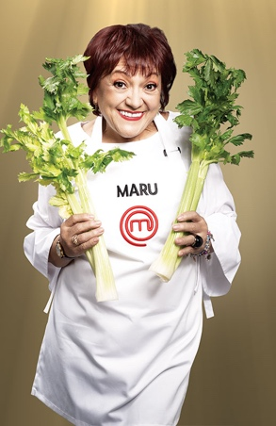
MARU YAMAYUSA
La carrera actoral de Maru Yamayusa inició por un golpe de suerte en “Los de al lado” cuando demostró sus capacidades en el escenario y logró el rating más alto en la historia del programa. Esta eventualidad la hizo merecedora de dos premios TvyNovelas que se sumaron a sus diversos reconocimientos por su actuación cómica en “Dejémonos de vainas” como Josefa Chivatá, la empleada de la familia Vargas. Su humor y cordialidad son imposibles de ocultar pues su descendencia japonesa hace de ella, una mujer muy particular.

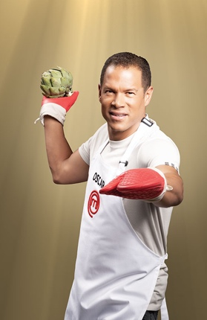
ÓSCAR CÓRDOBA
El ex futbolista colombiano Óscar Córdoba se sumó al reto de MasterChef Celebrity 2019 con la intención de agregar un trofeo más a su lista de reconocimientos. Como arquero de la Selección Colombia consiguió tres ligas de Primera División tras ganar el Campeonato 1996-1997 de Colombia con América de Cali. A pesar de estar fuera de la cancha, el caleño sigue en la rama deportiva como panelista en Fox Sports.

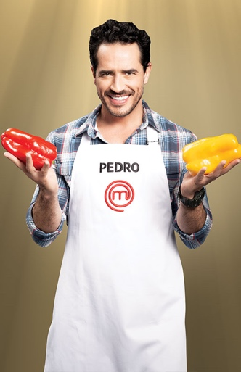
PEDRO PALACIO
Actor y modelo barranquillero. Su primera aparición se dio en el reality Protagonistas de Novela en 2002 y posteriormente solo recibió buenas noticias pues ya tendría un papel “La costeña y el cachaco” del Canal RCN. Esta actuación le otorgó un premio TvyNovelas a ‘Mejor Actor Revelación’ y disparó su carrera a otras producciones y otras disciplinas en los últimos años. Desde entonces, tenido papeles antagónicos y de reparto en series como “Pambelé” y “Casa de reinas”.

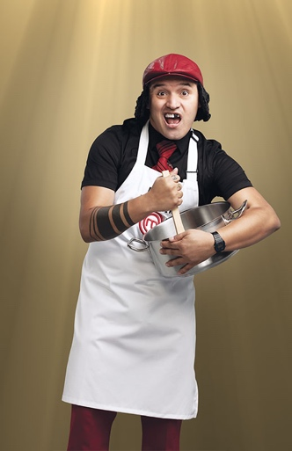
ROGELIO PATAQUIVA TOCASUCHE
Es un reciclador profesional colombiano. Su atuendo y su manera de hablar lo caracterizan y hacen inolvidable frente a cualquier persona: corbata de rayas y sastre de cuadros, boina y un diente faltante. Es un humorista nato, devoto a la familia y a resaltar su valor ante la sociedad.

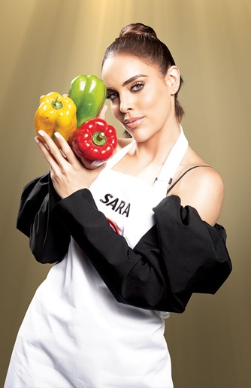
SARA CORRALES
Es una mujer multifacética. Se desempeña principalmente como actriz, modelo, bailarina y empresaria. Reside en México donde ha participado en producciones que la catapultaron al estrellato en el país como “El señor de los cielos” con su personaje de Matilde. Ha incursionado en todos los ámbitos desde Cine hasta realitys, lo cual la ha hecho merecedora de diversas nominaciones y un ‘Premio India Catalina’ a ‘Mejor Revelación’ en 2005 por su actuación en ‘Todos quieren con Marilyn’ del Canal RCN. Regresó a Colombia para participar en la nueva temporadad de MasterChef Celebrity.

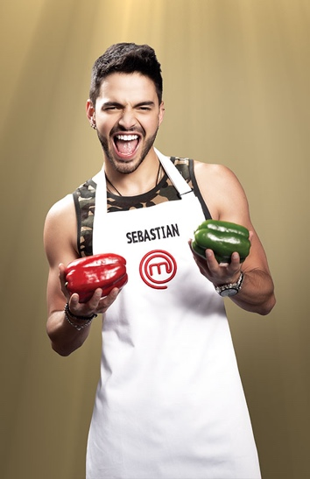
SEBASTIÁN CARVAJAL
El santandereano Sebastián Carvajal tiene 26 años y ha sido toda una revelación actoral. A pesar de haber iniciado su formación desde muy pequeño, su ascenso se dio entre el 2017 y 2018. Fue presentador de ‘Mi familia baila mejor’ y su constante trabajo en redes sociales lo ha llevado a convertirse en una figura del ciberespacio con más de 148 mil seguidores.

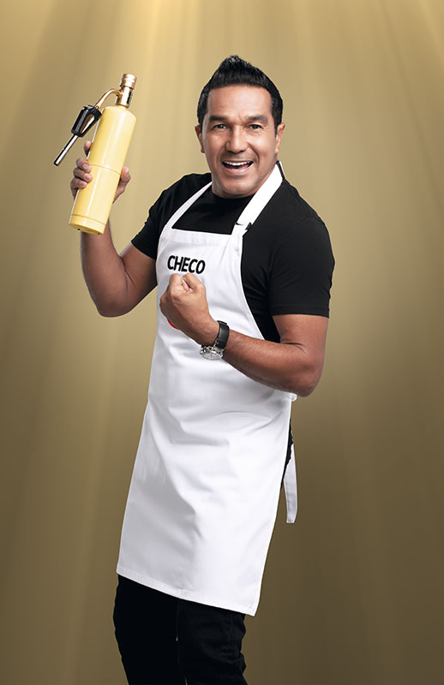
CHECO ACOSTA
Alcibiades Antonio Acosta más conocido como ‘El Checo Acosta’, adquirió su apodo gracias a su padre Alci Acosta, quien lo comparaba constantemente con un futbolista que se llamaba así. El cantante soledeño ha llevado en alto el género tropical, la cumbia, la salsa y las baladas desde 1985. En su lista de reconocimientos suma nueve ‘Congos de Oro’ y tres nominaciones a los ‘Grammy Latino’. A sus 54 años, ha lanzado aproximadamente 23 discos y diversas colaboraciones con artistas como Silvestre Dangond y Grupo Niche.

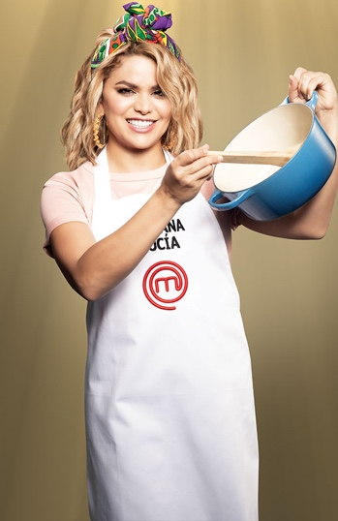
ADRIANA LUCÍA
Adriana Lucía López nació en El Carito, Córdoba, y fue justamente ese golpe del destino el que la hizo incursionar en los ritmos de su tierra. La cumbia, el porro, el tropipop y algo de vallenato, han acompañado a la cantante desde que estaba muy pequeña en más de 20 años de una exitosa carrera artística. Su talento y carisma la han llevado a ser merecedora de reconocimientos como el Premio Shock a ‘Mejor Solista’ en el año 2014 y diversas nominaciones en los Latin Grammy Awards en categorías como ‘Mejor Álbum de Fusión Tropical’ con su disco ‘Porrock’.

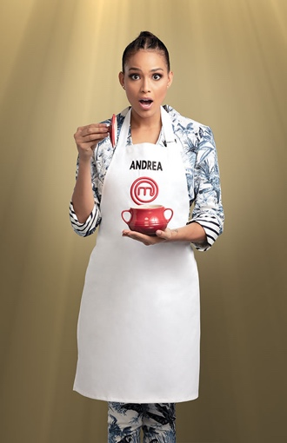
ANDREA TOVAR
Recordada y querida entre los colombianos. En 2015 representó a Chocó, en el Concurso Nacional de la Belleza y fue elegida como Señorita Colombia. En 2016, fue elegida como segunda finalista de Miss Universo. Sumado a su evidente belleza, el carisma de la modelo y empresaria ha hecho que se aventure en otros campos televisivos como el reality ‘Soldados 1.0’ del Canal RCN y esta vez demuestre su talento culinario en MasterChef Celebrity 2019.

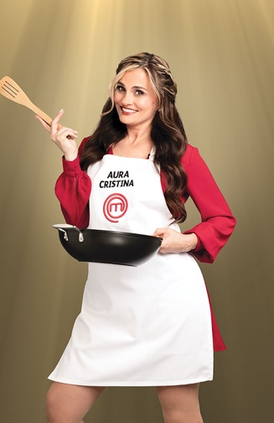
AURA CRISTINA GEITHNER
Es una mujer versátil y carismática. Actriz y modelo colombiana que posteriormente se radicó en México donde también se posicionó como una actriz reconocida gracias a sus papeles en las telenovelas de allí. Sin embargo, su actuación más reconocida fue en ‘La potra Zaina’ en 1993, como Soledad, papel que la catapultó directamente al estrellato. Sumado a todo, Aura es una cantante empírica que estrenó en 2018 un Ep musical con canciones como “Me equivoqué contigo” y “La Parrandera”.

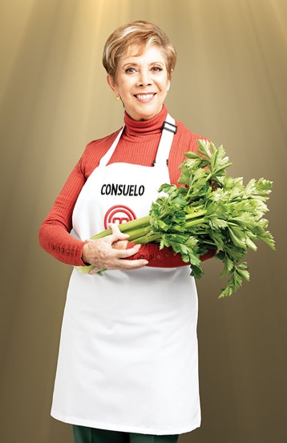
CONSUELO LUZARDO
A sus 74 años, Consuelo Luzardo le ha regalado su talento a Colombia desde los 14 años cuando estuvo en la Escuela Nacional de Arte Dramático. Su temple, disciplina y voluntad, han hecho de ella un ícono de las artes, que ha participado en más de 50 producciones. Además de ser actriz de televisión, cine y teatro, esta mujer es la directora de la Academia Colombiana de Artes y Ciencia Cinematográfica. Su trayectoria se ha visto reconocida en diversos premios como TvyNovelas a ‘Toda una vida’ en 2007 y múltiples nominaciones en los Premios India Catalina, Simón Bolívar y Macondo.

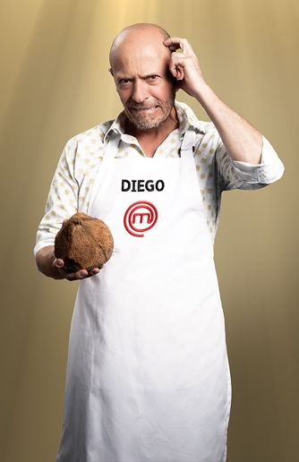
DIEGO TRUJILLO
Es arquitecto de profesión y un actor de corazón. A pesar de haber terminado su carrera profesional, el teatro le tenía destinado un puesto en el arte dramático, pues el talento de este actor y comediante colombiano lo ha llevado a participar en más de 20 producciones colombianas como ‘Los Reyes’, ‘El Capo’ y ‘Venganza’. Sumado a esto, su trayectoria ha sido resaltada con tres ‘Premios India Catalina’ y un ‘Premio TvyNovelas’ a ‘Mejor Actor de Reparto’.

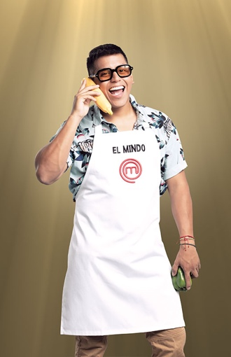
ARMANDO ORTÍZ
‘El Mindo’ es uno de los participantes más innovadores del concurso, pues el caleño, orgullo del Valle del Cauca (premiado con la Cruz de Caballero, condecoración entregada por la Asamblea Departamental del Valle del Cauca), es comunicador organizacional, pero vive su vida como Instagramer e influenciador digital. Con más de 2 millones de seguidores en Instagram, ‘El Mindo’ analiza situaciones cotidianas y las torna en divertidos videos que postea constantemente en sus plataformas.

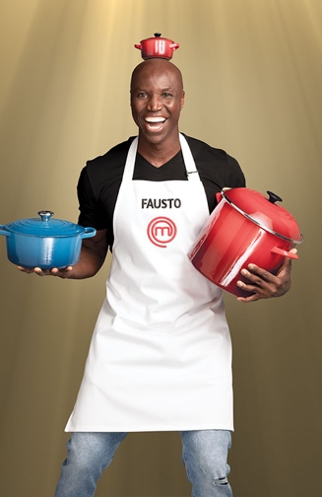
FAUSTO MURILLO
Desde que estaba en Turbo, Antioquia, Fausto Murillo dejó una huella en su comunidad a través del ejercicio. Además de haber estudiado licenciatura en educación física, también ha sido modelo y es dueño de su propia marca: Turbo Steps. En 2012, sumado a su carácter e inolvidable sonrisa, decidió grabar una de sus rutinas de ejercicio y subirla a Youtube, sin considerar que sería el proyecto que lo catapultaría a la fama con más de 3 millones de suscriptores en su canal. Sumado a su éxito mediático, Fausto escribió un libro llamado “El reto Turbosteps 90 días para un cuerpo fitness”.

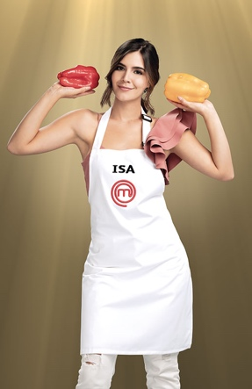
ISABELLA ATERHOTÚA
En 2017, Isabella Aterhotúa fue elegida como representante de Antioquia para el concurso Rumbo a Miss Universo y seleccionada como Virreina de Colombia. A partir de allí, todo lo que se ha sumado a su carrera solo han sido cosas positivas como incursionar en el mundo de la presentación y aumentar su número de seguidores en Instagram a más de 34 mil con tan solo 21 años de edad.

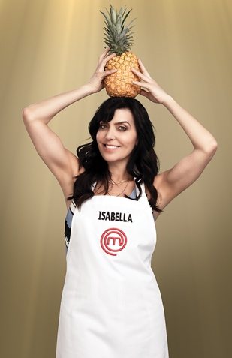
ISABELLA SANTODOMINGO
El recorrido de la barranquillera Isabella Santodomingo en medios locales ha sido extenso, sumado a su participación como actriz, modelo, escritora y presentadora de televisión. Uno de las apariciones televisivas más destacadas de Isabella fue en ‘Protagonistas de Nuestra Tele’ donde ejerció como jurado del reality durante varias temporadas. Ha sido nominada en diversas oportunidades a los ‘Premios TvyNovelas’ y a los ‘Premios India Catalina’; y ganadora del ‘Premio Cacique de Oro’ a ‘Actriz Revelación’ por ‘Pasiones Secretas’.

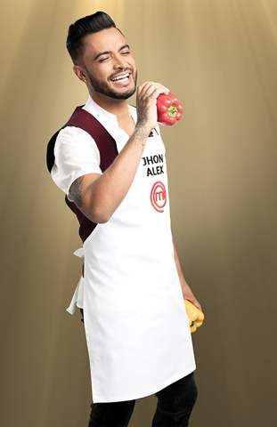
JHON ALEX CASTAÑO
Es un hijo orgulloso de campesinos colombianos que le enseñaron el valor de la tenacidad, el trabajo y la humildad. Este cantante de Risaralda, Pereira, más conocido como ‘El Rey del Chupe’, inicio su carrera solista en el año 2006 con su álbum de música popular titulado “Un corazón que canta”, del cual salieron sencillos como “Déjala que se vaya” y “De bar en bar”. Después de un rotundo éxito durante años, el cantante logró realizar una gira por Estados Unidos y actualmente se prepara para MasterChef Celebrity 2019, su primera aparición formal en televisión.

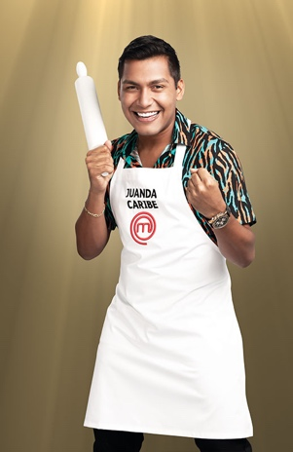
JUAN DA CARIBE
Juan David Muñoz, más conocido como ‘JuanDa Caribe’ nació en Barranquilla y fue allí donde cultivó las bases de su característico humor. En 2012, cuando Instagram lanzó la opción de publicar video, el joven hizo colaboraciones con sus amigos de universidad y logro ser un éxito pues todo su contenido se volvió viral. Hoy en día es imitador, cantante y creador de contenido, sus redes sociales alcanzan los 34 mil seguidores.

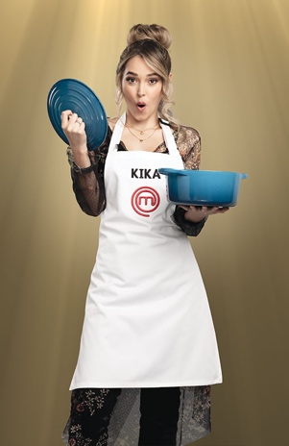
KIKA NIETO
Erika Nieto Márquez, más conocida como ‘Kika Nieto’, es una de las nuevas figuras de youtube. Aunque estudió Diseño Gráfico, su trabajo está relacionado con las redes sociales, donde cuenta con más de 4 millones de seguidores, es Youtuber y empresaria. Su carrera se ha visto reconocida por premios como el ‘MTV MIAW’ a ‘La cara más fresca’ en 2017 y una nominación a los ‘Kid’s Choice Awards edición Colombia’ en la categoría ‘Youtuber Favorita’ en 2017.

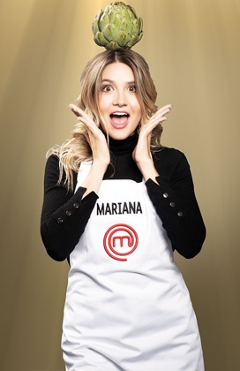
MARIANA GÓMEZ
Nacida en Medellín, Antioquia, es una actriz y cantante colombiana. Ha pertenecido a producciones como ‘La Ley del Corazón 2’, entre otras. En 2015 presentó su sencillo ‘Mi mejor regalo’ del género pop, evento que la hizo incursionar formalmente en campo de la música.

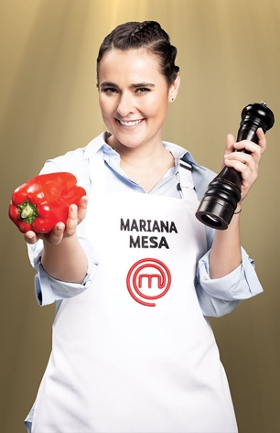
MARIANA MESA
Su vida en las canchas de tennis comenzó cuando tenía 8 años. Sin embargo, la pereirana se retiró del campo deportivo en el año 2000 debido a una lesión, dejando cultivados ocho títulos profesionales ITF y múltiples campeonatos nacionales. A pesar de abandonar las canchas, se concentró en potenciar su carrera y vivir las experiencias que años de entrega al deporte le podrían haber quitado. A sus 39 años es madre y de vez en cuando se aventura nuevamente en el deporte para pasar el tiempo libre.

